Министерство науки и высшего образования Российской Федерации

Федеральное государственное бюджетное образовательное учреждения

высшего образования

ТОМСКИЙ ГОСУДАРСТВЕННЫЙ УНИВЕРСИТЕТ

СИСТЕМ УПРАВЛЕНИЯ И РАДИОЭЛЕКТРОНИКИ (ТУСУР)

Кафедра компьютерных систем в управлении и проектировании (КСУП)

ПОЯСНИТЕЛЬНАЯ ЗАПИСКА

по дисциплине

«Основы разработки САПР» (ОРСАПР)

Студент гр. 586-2

_____________В.М. Козырева

«__» ______________ 2020г.

Руководитель

К.т.н., доцент каф. КСУП

__________А.А. Калентьев

«__» ______________ 2020г.

2020

**РЕФЕРАТ**

Пояснительная записка 25 с., 21 рис., 3 таблицы, 10 источника.

SOLIDWORKS, ПЛАГИН, МОДЕЛЬ СТАКАНА, АВТОМАТИЗИРОВАННОЕ ПРОЕКТИРОВАНИЕ, САПР.

Целью данной работы является разработка плагина, автоматизирующего построение модели стакана, для системы автоматизированного проектирования SOLIDWORKS 2019, с помощью интегрированной среды разработки Visual Studio 2019.

В процессе работы изучены параметры стакана, его различные типы, а также основные функции системы автоматизированного проектирования SOLIDWORKS 2019.

В результате работы был создан плагин, автоматизирующий построение стакана.

Отчет по пояснительной записке выполнен в текстовом редакторе Microsoft Word 2016.

**Оглавление**

1 Введение 4

2 Постановка и анализ задачи 5

2.1 Описание предмета проектирования 5

2.2 Выбор инструментов и средств реализации 6

2.3 Назначение плагина 7

2.4 Описание аналогов разрабатываемого продукта 7

2.4.1 Glassful plugin 8

2.4.2 Plug-in "Build a Glass" for Compass 3d 8

3 Описание реализации 10

3.1 Диаграмма вариантов использования (Use Cases) 10

3.2 Диаграмма классов 12

4 Описание программы для пользователя 14

5 Тестирование программы 17

5.1 Функциональное тестирование 17

5.2 Модульное тестирование 19

5.3 Нагрузочное тестирование 20

Заключение 22

Список использованных источников 23

Приложение А 24

# 1 **Введение**

Автоматизация моделирования имеет огромное значение для развития науки, техники и производства в современном обществе. В настоящее время автоматизация – основной способ повышения производительности и эффективности труда инженерно-технических работников, занимающихся моделированием сложных устройств. Использование автоматизации в проектировании позволяет создавать все более сложные технические объекты и гибко реагировать на появление новых решений и технологий в той или иной области техники.

Практическая реализация методов и идей автоматизированного моделирования происходит в рамках систем автоматизированного проектирования (САПР). Однако мало создать высокопроизводительные современные САПР, нужно также уметь их эффективно использовать. Для этого требуются квалифицированные инженеры-пользователи САПР. В рамках современного «компьютеризированного» общества инженер любой специальности, занимающийся разработкой технических устройств, должен уметь использовать средства автоматизированного проектирования. Это позволяет повысить эффективность моделирования, улучшить его качество, снизить материальные затраты и уменьшить число разработчиков.

Таким образом, целью данной работы является разработка плагина, автоматизирующего построение модели стакана, для системы автоматизированного проектирования SOLIDWORKS 2019 [1], с помощью интегрированной среды разработки Visual Studio 2019.

Интегрированная среда разработки Visual Studio — это стартовая площадка для написания, отладки и сборки кода, а также последующей публикации приложений. Интегрированная среда разработки (IDE) представляет собой многофункциональную программу, которую можно использовать для различных аспектов разработки программного обеспечения.

# 2 Постановка и анализ задачи

В рамках лабораторных работ в соответствии с технически заданием требовалось разработать плагин, который на основе входных параметров, интегрируя с системой SOLIDWORKS [1], строит деталь «Стакан». Более того, требовалось, чтоб плагин позволял изменять входные параметры в соответствии с требованиями пользователей. Список входных параметров включает радиус дна, радиус горлышка, высоту, толщину стенок, толщину дна, толщину горлышка, ширину горлышка стакана, а также его материал.

# 2.1 Описание предмета проектирования

Стакан – обычно стеклянный сосуд, близкий по форме к цилиндру или усечённому конусу, без ручки и без ножки. Применяется для холодных и горячих напитков.

* + толщина дна (0 < Hb < 0,4*H);
  + толщина стенок (0 < Ts < 0,2*Rb);
  + ширина горлышка (0 ≤ Ht < 0,15*H);
  + толщина горлышка (0 < Tt <0,3*Rb);
  + радиус дна (0 < Rb);
  + радиус горлышка (Rb < Rt < 1,5*Rb);
  + высота стакана (2*Rb < H);
  + материал.

Пример проектируемого изделия приведен ниже, на рисунках 2.1 – 2.2.

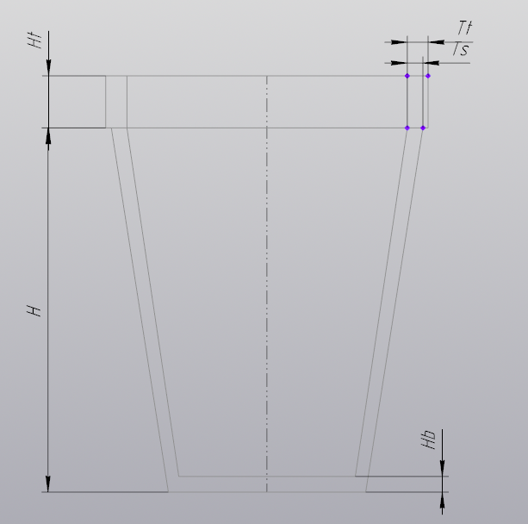

Рисунок 2.1 – Размерные выноски на виде сбоку

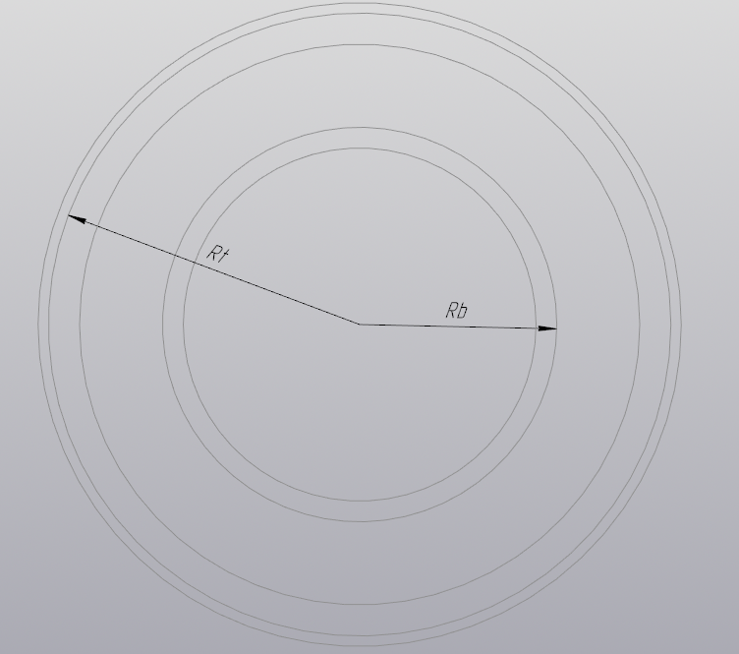

Рисунок 2.2 – Размерные выноски на виде сверху

# 2.2 Выбор инструментов и средств реализации

В связи с требованием технического задания программа выполнена на языке C# в среде Microsoft Visual Studio 2019, с использованием .NET Framework 4.6.1, для системы SOLIDWORKS. Инструментом тестирования и создания модульных тестов был выбран стандартный обозреватель тестов среды Microsoft Visual Studio 2019 с тестовым фреймворком NUnit версии 3.12.0.

Для реализации пользовательского интерфейса использовался WindowsForms.

Взаимодействие плагина с системой SOLIDWORKS [1] осуществляется посредством API [2], библиотеки «SolidWorks.Interop. sldworks» [7].

# 2.3 Назначение плагина

Назначение разрабатываемого плагина обусловлено быстрым моделированием стаканов. Благодаря этому расширению появляется возможность наглядно рассмотреть модель стакана, а также путем корректировки значений создать оптимальную модель под цели пользователя.

# 2.4 Описание аналогов разрабатываемого продукта

SOLIDWORKS[1] – программный комплекс САПР для автоматизации работ промышленного предприятия на этапах конструкторской и технологической подготовки производства. Обеспечивает разработку изделий любой степени сложности и назначения. Работает в среде Microsoft Windows. САПР поддерживает различные чертежные стандарты, такие как GOST, ANSI, ISO и т.д. Система включает программные модули собственной разработки, а также сертифицированное ПО от специализированных разработчиков (SolidWorks Gold Partners). Также имеется поддержка работы с пользовательскими макросами и сторонними библиотеками.

# 2.4.1 Glassful plugin

Данный плагин[3] позволяет построить модель стеклянного стакана по заданным параметрам. В отличии от разрабатываемого продукта, здесь всего пять настраиваемых параметров:

* Толщина стенки стакана (см)
* Диаметр верхней окружности (см)
* Высота стакана (см)
* Толщина дна стакана (см)
* Диаметр нижней окружности (см)

Кроме того, есть функционал, позволяющий построить граненый стакан.

На рисунке 2.3 представлен интерфейс плагина.

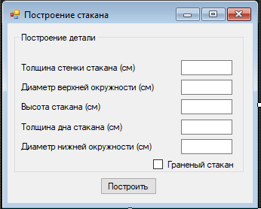

Рисунок 2.3 – Интерфейс плагина для построения стакана

# 2.4.2 Plug-in "Build a Glass" for Compass 3d

Данный плагин[4] позволяет построить модель стеклянного стакана по заданным параметрам. Доступные для заполнения параметры меняются в зависимости от выбранного типа стакана. Здесь их три:

* Гофрированный (рис. 2.4);
* Гладкий (рис. 2.5);
* Граненый (рис. 2.6).

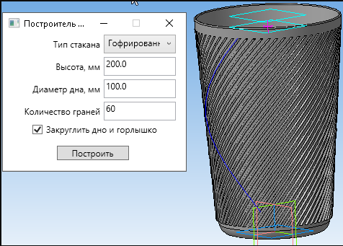

Рисунок 2.4 – Интерфейс плагина и результат построения гофрированного стакана

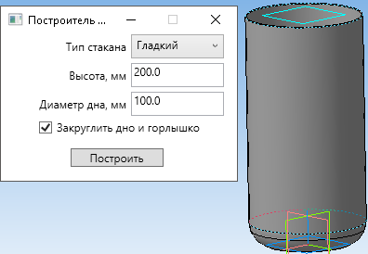

Рисунок 2.5 – Интерфейс плагина и результат построения гладкого стакана

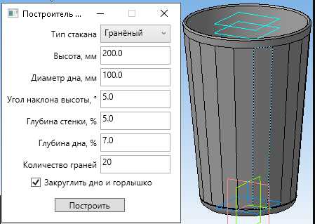

Рисунок 2.6 – Интерфейс плагина и результат построения граненого стакана

# 3 Описание реализации

Для графического описания абстрактной модели проекта, а также пользовательского взаимодействия (сценарии действия) использован стандарт UML [15].

UML язык графического описания для объектного моделирования в обрасти разработки программного обеспечения. UML является языком широкого профиля, это – открытый стандарт, использующий графические обозначения для создания абстрактной модели системы, называемой UML – моделью. UML был создан для определения, визуализации, проектирования и документирования, в основном, программных систем.

При использовании UML были простроены: диаграмма использования и диаграмма классов.

# 3.1 Диаграмма вариантов использования (Use Cases)

Диаграмма вариантов использования в UML — диаграмма, отражающая отношения между актерами и прецедентами и являющаяся составной частью модели прецедентов, позволяющей описать систему на концептуальном уровне. Основное назначение диаграммы — описание функциональности и поведения, позволяющее заказчику, конечному пользователю и разработчику совместно обсуждать проектируемую или существующую систему. [5]

На рисунке 3.1 представлена диаграмма вариантов использования.

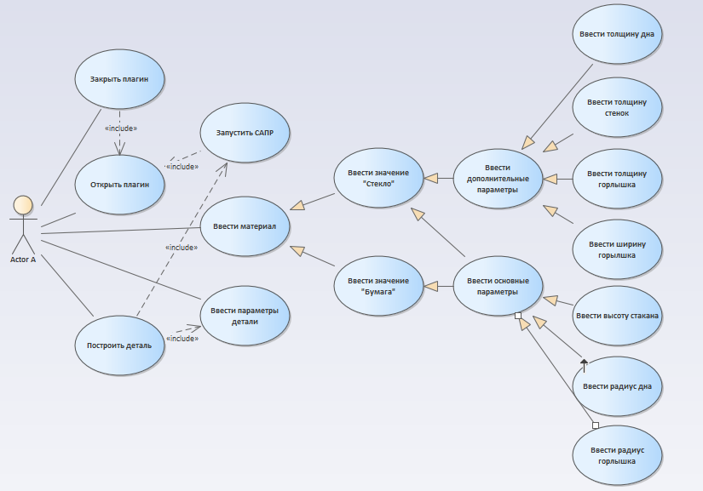

Рисунок 3.1 – Диаграмма вариантов использования

В результате изменений, внесенных во время реализации системы, диаграмма подверглась изменениям. В частности, добавилась возможность вызова и закрытия окна справки. Измененная диаграмма представлена на рисунке 3.2.

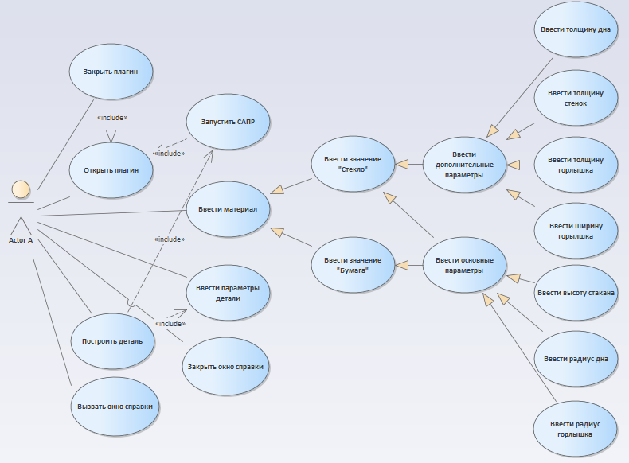

Рисунок 3.2 – Измененная диаграмма вариантов использования

# 3.2 Диаграмма классов

Диаграмма классов в UML – диаграмма, описывающая типы объектов системы и различного рода статические отношения, которые существуют между ними. На диаграммах классов отображаются также свойства классов, операции классов и ограничения, которые накладываются на связи между объек­тами. В UML термин функциональность (feature) применяется в каче­стве основного термина, описывающего и свойства, и операции класса.[6]

На рисунке 3.3 представлена диаграмма классов.

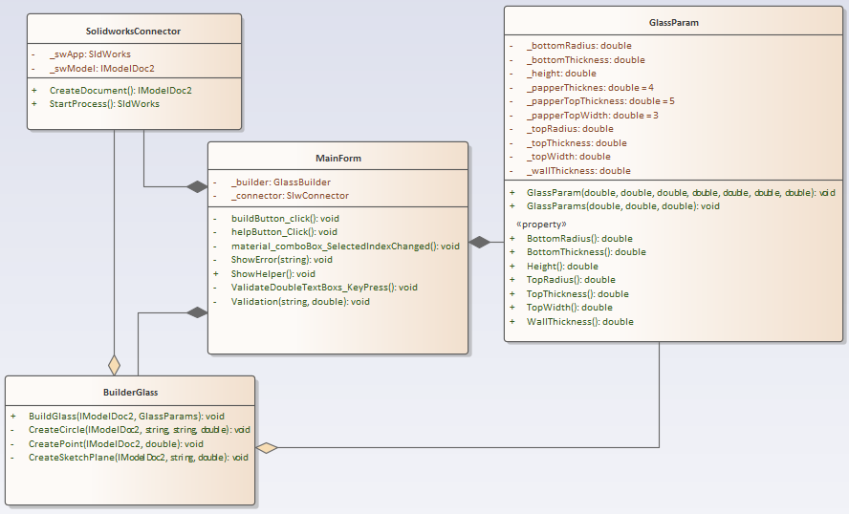

Рисунок 3.3 – Диаграмма классов

Для реализации подсистемы были спроектированы следующие классы:

* SolidworksConnector – класс, отвечающий за работу с Solidworks API;
* Builder – класс, отвечающий за вызов методов Solidworks API, необходимых для постройки объекта проектирования;
* MainForm – класс диалогового окна, отвечающий за взаимодействие между пользователем и программой через форму;
* GlassParam − класс, отвечающий за хранение и валидацию параметров.

В результате изменений, внесенных заказчиком, диаграмма классов подверглась изменениям.

Был добавлен класс TextView, отнаследованный от TextBox, для того чтобы добавить каждому текстбоксу уникальный тип, который присваивался в соответствии с вносимыми в него параметрами.

Был добавлено перечисление TextViewType, необходимое для хранения типов TextView.

Был добавлен класс TextViewValidation, необходимый для валидации параметров в реальном времени.

Рассмотрим измененную диаграмму классов плагина на рисунке 3.4

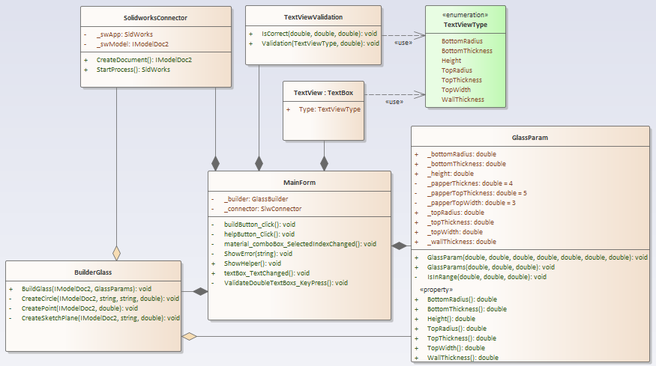

Рисунок 3.4 – Измененная диаграмма классов плагина

# 4 Описание программы для пользователя

Работа с интерфейсом разбивается на три части:

1. Выбор материала стакана.
   1. Стекло. В этом случае для заполнения доступны оба блока. (рис. 4.1)
   2. Бумага. В этом случае блок дополнительных параметров скрывается (рис. 4.2).
2. Заполнение доступных параметров стакана.
3. Нажатие кнопки «Построить».

Кроме того, есть возможность в любой момент времени открыть окно справки при нажатии на кнопку в правом нижнем углу. Также эта справка открывается автоматически перед тем, как презентовать основную форму, чтобы пользователь мог ознакомиться с правилами заполнения (рис. 4.3).

Открытие Solidworks и построение модели происходит автоматически.

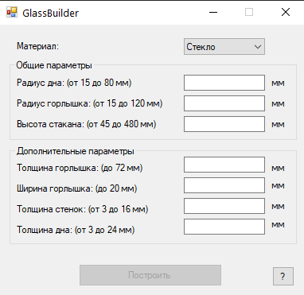

Рисунок 4.1 – Основная форма с выбранным материалом «Стекло»

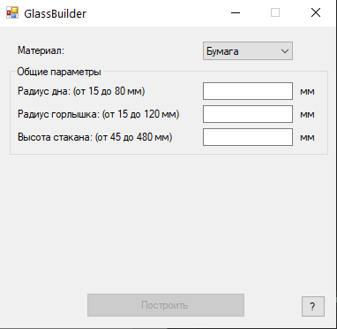

Рисунок 4.2 – Основная форма с выбранным материалом «Бумага»

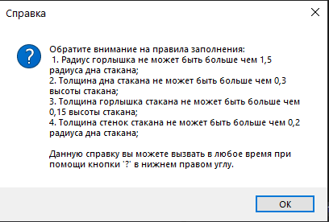

Рисунок 4.3 – Окно «Справка»

При введении значения, не входящего в отображенный интервал, поле окрашивается в красный цвет и будет оставаться красным до введения корректного значения. Также для поля появляется ToolTip, содержащий информацию об интервале значения, которое требуется ввести в данное поле. Кроме того, при некорректно введенном значении блокируется кнопка «Построить». Разблокировать ее можно только при корректном вводе параметров.

Диалоговое окно с введенным некорректным значением и отображенным интервалом параметров изображено на рисунке 4.4.

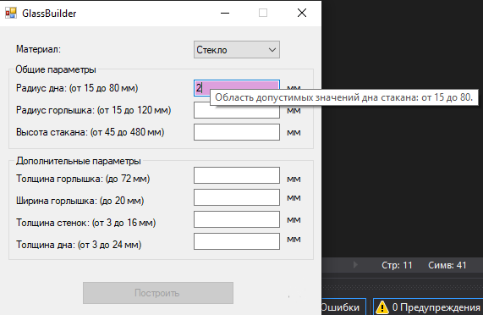

Рисунок 4.4 – Диалоговое окно с некорректно введенным параметром

После ввода необходимых параметров необходимо нажать кнопку «Построить». После этого есть два возможных варианта реакции программы:

1. Открывается САПР SOLIDWORKS, создается новый документ, а затем строится деталь.
2. Если САПР уже открыта, создается новый документ, а затем строится деталь.

Результатом работы программы в любом из случаев будет деталь, построенная по введенным параметрам. Пример представлен на рисунке 4.5.

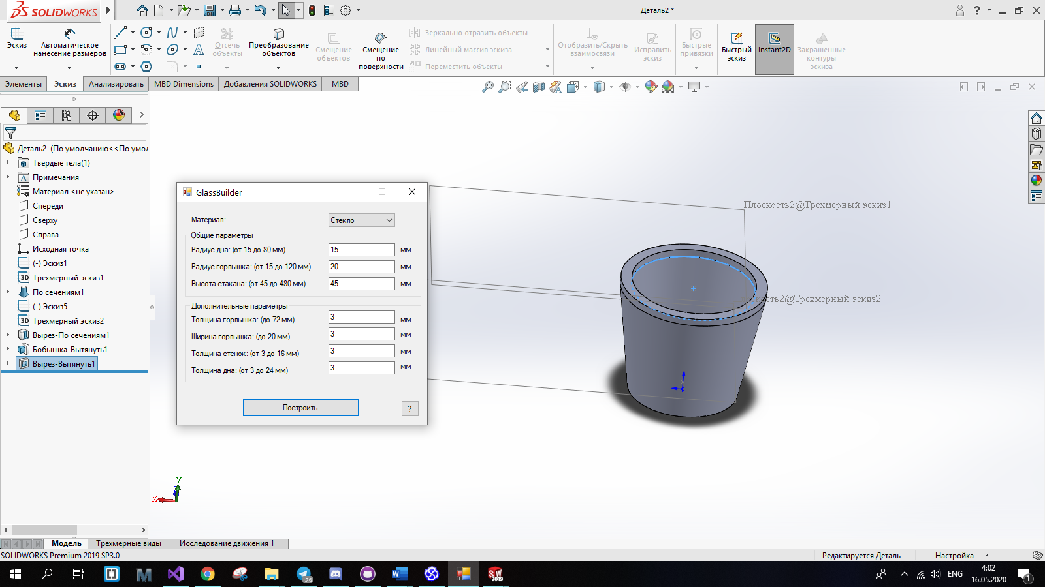

Рисунок 4.5 – Модель, построенная по заданным параметрам

# 5 Тестирование программы

Тестирование позволяет выявлять ошибки в программе в процессе разработки и при выпуске промежуточных и финальных версий приложения.

# 5.1 Функциональное тестирование

При функциональном тестировании [8] проверялась корректность работы плагина, т.е. соответствие полученной модели с входными параметрами.

Проведем тестирование максимальных и минимальных параметров модели из стекла.

Модель с минимальными параметрами представлена на рисунке 5.1.

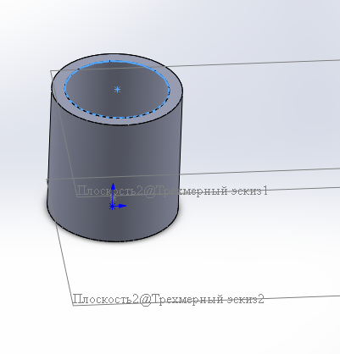

Рисунок 5.1 – Модель стакана из стекла с минимальными параметрами

Модель с максимальными параметрами представлена на рисунке 5.2.

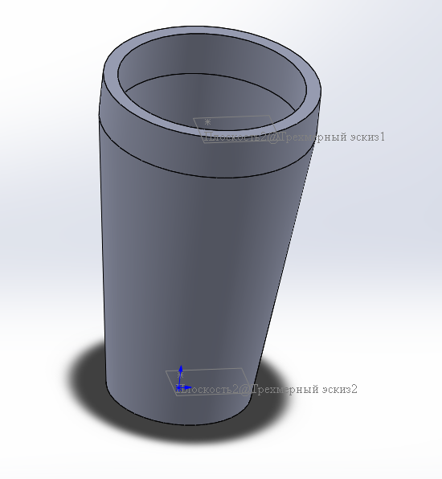

Рисунок 5.2 – Модель стакана из стекла с максимальными параметрами

Проведем тестирование максимальных и минимальных параметров модели из бумаги.

Модель с минимальными параметрами представлена на рисунке 5.3.

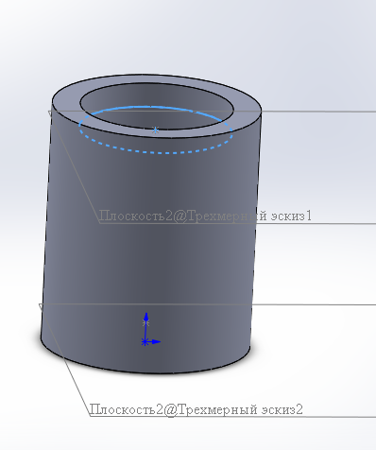

Рисунок 5.3 – Модель стакана из бумаги с минимальными параметрами

Модель с максимальными параметрами представлена на рисунке 5.4.

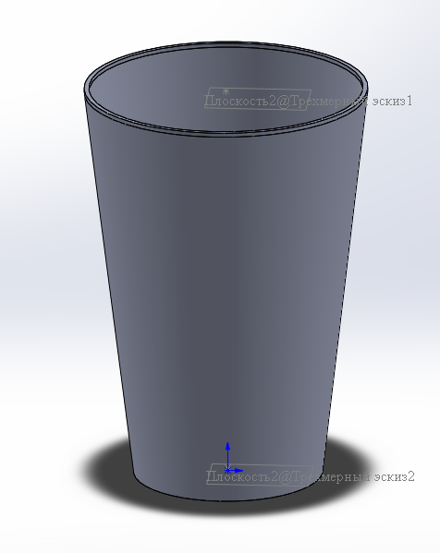

Рисунок 5.4 – Модель стакана из бумаги с максимальными параметрами

# 5.2 Модульное тестирование

В целях проверки корректности работы методов и свойств классов при помощи обозревателя тестов Visual Studio было проведено модульное тестирование [9], проверялись открытые поля и методы, для этого были созданы тестовые классы:

* GlassParamsTest – класс тестирующий свойства и методы класса GlassParams. Описание класса GlassParamsTest в Приложении А (Таблица А.1);
* TextViewPresenterTest – класс тестирующий методы класса TextViewPresenterTest. Описание класса TextViewPresenterTest в Приложении А (Таблица А.2);

Диалоговое окно состояний запущенных тестов для классов GlassParamsTest и TextViewPresenterTest изображены на рисунке 5.5.

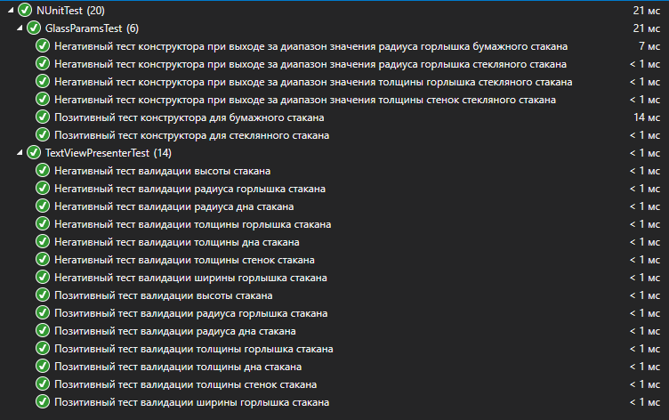

Рисунок 5.5 - Диалоговое окно состояний запущенных тестов для классов GlassParamsTest и TextViewPresenterTest

# 5.3 Нагрузочное тестирование

В целях проверки производительности работы плагина, было проведено нагрузочное тестирование [10]. Для проведения нагрузочного тестирования был добавлен таймер, который засекал время от начала до конца построения. Измерялись потребляемые ресурсы процессора и потребляемая оперативная память.

После построения 47 деталей программа SOLIDWORKS выдала сообщение о невозможности создания новой детали.

Для проведения нагрузочного тестирования был добавлен секундомер («Stopwatch»), который засекал время от начала построения детали, а также цикл, вызывающий команду build. Далее, с каждым успешным построением фигуры, производилась запись результатов в текстовый файл «log.txt». Данный фрагмент кода программы представлен на рисунке 5.6.

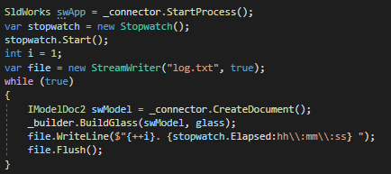

Рисунок 5.6 – Код для проведения нагрузочного тестирования

В таблице 5.1 приведены данные, которые были получены при тестировании, в зависимости от параметров стакана.

Таблица 5.1 – Результаты нагрузочного тестирования

|  |  |  |  |  |  |
| --- | --- | --- | --- | --- | --- |
|  | t первой детали, сек | t 47 детали, сек | t общее | Максимальная загрузка ЦП, % | Затраты ОП, мБ |
| Минимальные параметры стеклянного стакана | 6 | 20 | 11:36 | 21 | От 13 до 18.2 |
| Максимальные параметры стеклянного стакана | 14 | 37 | 20:08 | 25 | От 14 до 18.6 |
| Минимальные параметры бумажного стакана | 6 | 13 | 7.43 | 21 | От 13 до 17.4 |
| Максимальные параметры бумажного стакана | 8 | 16 | 9:18 | 21 | От 13 до 17.4 |

# Заключение

В ходе выполнения лабораторных работ были изучены предметная область проектирования, предмет проектирования, аналоги предмета проектирования, API. На основе полученных данных были спроектированы UML диаграммы классов, разработан плагин для создания 3D моделей «GlassBuilder» в САПР SOLIDWORKS 2019.

# Список использованных источников

1. Solidworks [Электронный ресурс]. – Режим доступа: https://www.solidworks.com/ (дата обращения 10.03.2020);
2. Solidworks API Help [Электронный ресурс]. – Режим доступа: https://help.solidworks.com/2019/English/api/sldworksapiprogguide/Welcome.htm (дата обращения 10.03.2020);
3. Glassful Plugin [Электронный ресурс] – Режим доступа: https://github.com/Sapchanskiy/CADCUP (дата обращения 10.03.2020);
4. Plug-in "Build a Glass" for Compass 3d [Электронный ресурс] – Режим доступа https://github.com/GregoryGhost/plugin-glass-for-compass3d (дата обращения 10.03.2020);
5. Новые технологии в программировании: учебное пособие / А.А. Калентьев, Д. В. Гарайс, А. Е. Горяинов. – Томск, 2014. − 176 стр.\;
6. UML. Основы, 3-е издание – Мартин Фаулер, Кендалл Скотт. Издательство Символ Плюс, Москва, 2004 год – 192 с.;
7. SolidWorks.Interop.sldworks Namespace. SOLIDWORKS API Help. [Электронный ресурс]. – Режим доступа: https://help.solidworks.com/2019/English/api/sldworksapi/SolidWorks.Interop.sldworks~SolidWorks.Interop.sldworks_namespace.html (дата обращения 10.03.2020);
8. Функциональное тестирование [Электронный ресурс]. – URL: https://daglab.ru/funkcionalnoe-testirovanie-programmnogo-obespechenija/ (дата обращения: 13.04.2020);
9. Модульное тестирование [Электронный ресурс]. – URL: http://espressocode.top/unit-testing-software-testing/ (дата обращения: 13.04.2020);
10. Нагрузочное тестирование [Электронный ресурс]. – URL: https://daglab.ru/nagruzochnoe-testirovanie-programmnogo-obespechenija/ (дата обращения: 13.04.2020);

# Приложение А

(Справочное)

Все таблицы, представленные ниже, являются описанием вспомогательных классов для проведения модульного тестирования. Каждый метод в классе является тестовым случаем. В каждой таблице описаны поля, методы класса (тестовые случаи) и их описание.

Таблица А.1 – Класс GlassParams

|  |  |
| --- | --- |
| Наименование | Описание |
| GlassParamsTest_CorrectValue(double bottomRadius, double bottomThickness, double height, double topRadius, double topThickness, double topWidth, double wallThickness) | Метод для проверки работы конструктора стеклянного стакана. Проверка на соответствие параметров стакана введенным. |
| GlassParamsPaperTest_CorrectValue(double bottomRadius, double height, double topRadius) | Метод для проверки работы конструктора бумажного стакана. Проверка на соответствие параметров стакана введенным. |
| GlassParamsTest_IsInRange(double bottomRadius, double bottomThickness, double height, double topRadius, double topThickness, double topWidth, double wallThickness, string attr) | Метод для проверки корректности работы проверки граничных условий зависимых параметров стеклянного стакана. |
| GlassParamsPaperTest_IsInRange(double bottomRadius, double height, double topRadius, string attr) | Метод для проверки корректности работы проверки граничных условий зависимых параметров бумажного стакана. |

Описание полей и методов используемых для проверки тестовых случаев класса TextViewPresentor представлено в таблице А.2

Таблица А.2 – Класс TextViewPresentor

|  |  |
| --- | --- |
| Наименование | Описание |
| ValidationTest(TextViewType type, double value) | Метод для проверки корректности работы проверки граничных условий стакана. |
| ValidationNegativeTest(TextViewType type, double value, string attr) | Метод для проверки корректности работы проверки граничных условий стакана. |